Electrònica

Pràctica 2: Circuits Rectificadors

Blai Ras i Albert Morales

1r Torn, 10:00 – 12:00

1. Introducció

Desprès d’introduir-nos al laboratori d’electrònica ens aventurem a fer la segona pràctica. En aquesta ocasió, veiem els circuits rectificadors mitjançant díodes, un nou element electrònic que em estudiat a teoria.

L’objectiu d’aquesta segona pràctica es doncs veure una de les seves utilitats més importants “en viu” i estudiar perquè passa, mitjançant la construcció de dos circuits i els aparells vistos anteriorment.

1. Material
   * 1 resistència de 1 kΩ
   * 4 díodes
   * 2 LED’s
   * 2 Condensadors de 100 nF i 1 μF
   * Una font DC
   * Un generador de funcions
   * Un oscil·loscopi
   * Cables banana
   * Sondes
   * Cables
   * *Protoboard*
2. Exercicis
   * *Muntatge del circuit*
     1. *Representeu gràficament les corbes de Vi i Vo visualitzades a la pantalla de l’oscil·loscopi amb la font DC apagada*

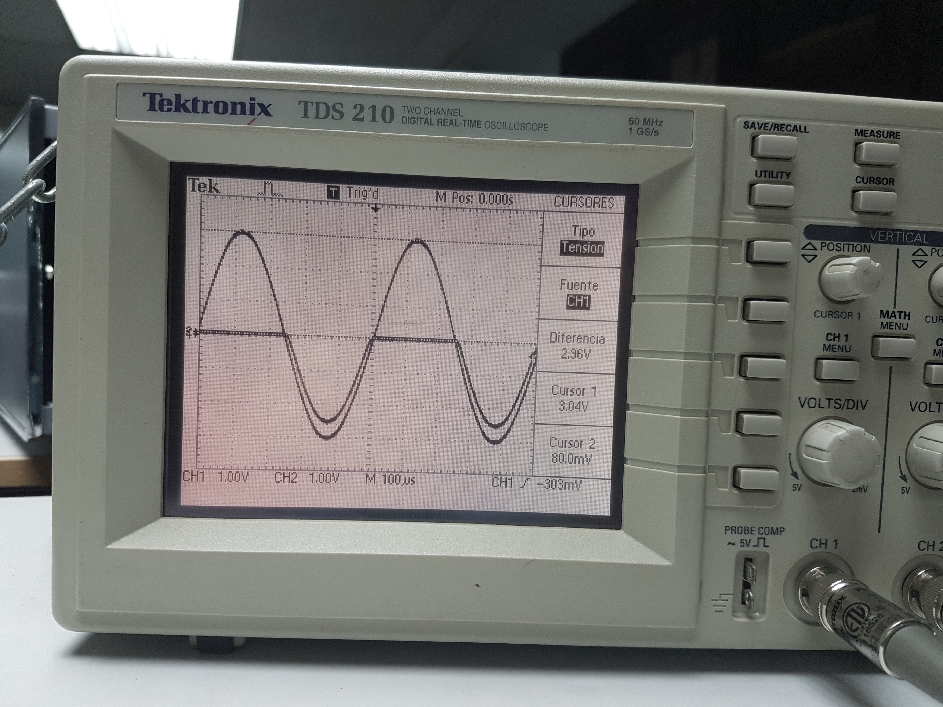

* + 1. *Comenteu les diferències entre els senyals Vi i Vo relacionant-les amb la tensió llindar Vγ*

Primer definim quina tensió es quina:

* + - * Vi: tensió en un punt Abans del díode
      * Vo: tensió en un punt després del díode
      * Vγ: tensió llindar del díode, és a dir, la seva caiguda de tensió

Tenim una corrent alterna que ens ve del generador de funcions i que mesurem en el punt Vi. Aquesta, és la causant de l’ona del corrent altern que podem veure representada a la foto. Com que està abans del díode, no es modifica.

En canvi, Vo, és la tensió després de passar pel díode. Aquest díode, però, està polaritzat inversament, així que només deixarà passar tensió quan hi hagi un semicicle negatiu. En conseqüència, només veiem Vo representada a la foto duant els semicicles negatius, ja que quan hi ha un positiu, el díode no condueix i considerem Vo = 0.

Ara bé, veiem a la foto que Vi és més petita que Vo perquè tenim una caiguda de tensió en el díode, que representem com “una font + una resistència” segons el model lineal.

* + *Variació de la tensió Vo en funció de Vc*
    1. *Representeu gràficament en funció del temps les corbes de Vi i Vo visualitzades a la pantalla de l’oscil·loscopi, pels valors de la font Vc = 0 V, Vc = 1.5 V i Vc = 3* 
       - En el cas de Vc=0:

És el mateix cas que l’apartat anterior, amb la mateixa gràfica.

* + - * En el cas de Vc = 3 V:

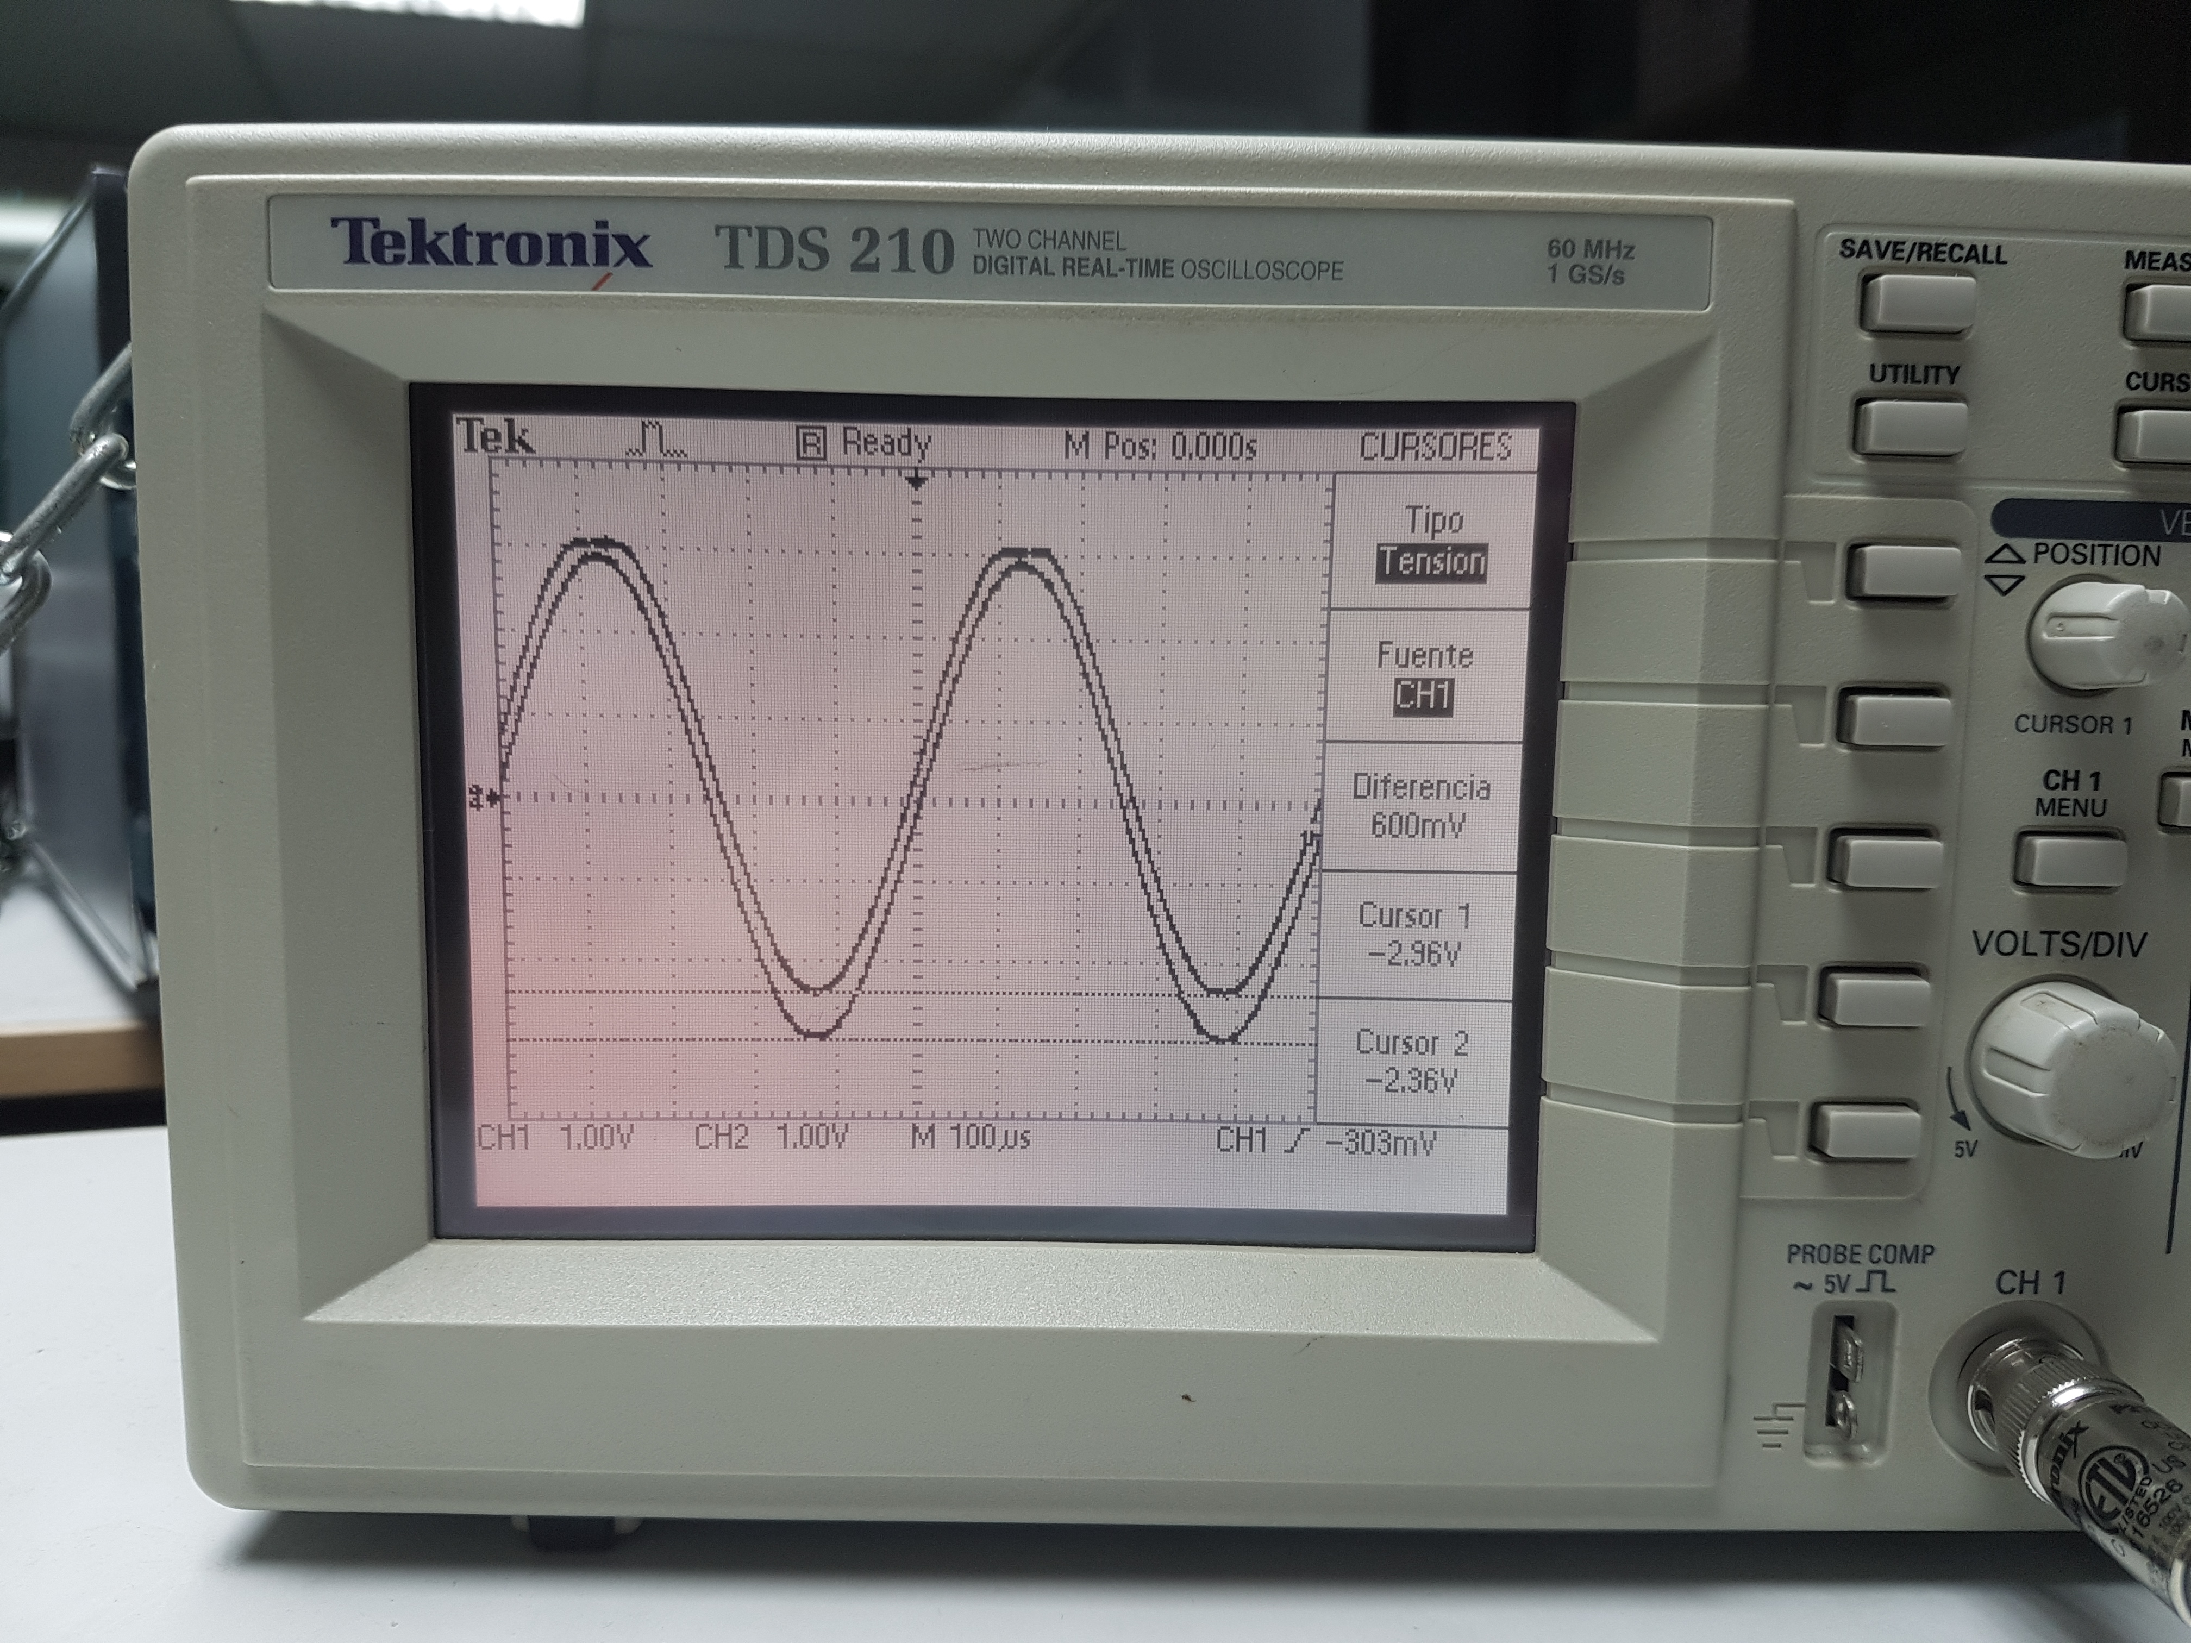

* + 1. *Comenteu les diferents gràfiques i justifiqueu el seu comportament tenint en compte el model ideal del díode.*

En el cas de Vc = 0 ja ho hem comentat en l’apartat anterior.

En el cas de Vc = 1,5, ens vam oblidar de fer la foto. Tot i així, sabem seguint la teoria que si augmentem el valor de Vc aquesta limitació ara pujarà fins a 1,5, és a dir, la línia recte rectificadora de Vi ara “pujarà” en la gràfica, mentre que Vo es manté igual.

En el cas de Vc = 3V aquesta limitació o retallada de Vi és mostra per sobre de la pròpia Vi. Això és impossible, és a dir, les mesures del oscil·loscopi contenen un error que fa que es mostri per sobre. Si ens hi fixem bé, però, Vo està retallada a 3 Volts, degut a aquest augment de tensió com ja hem vist a Vo = 1,5 V.

* + *Dos díodes en paral·lel*
    1. *Representeu gràficament en funció del temps les corbes de Vi i Vo visualitzades a la pantalla de l’oscil·loscopi, pels valors de Vc = 0 V, Vc = 1.5 V i Vc = 3*
       - Per Vc = 0 V:

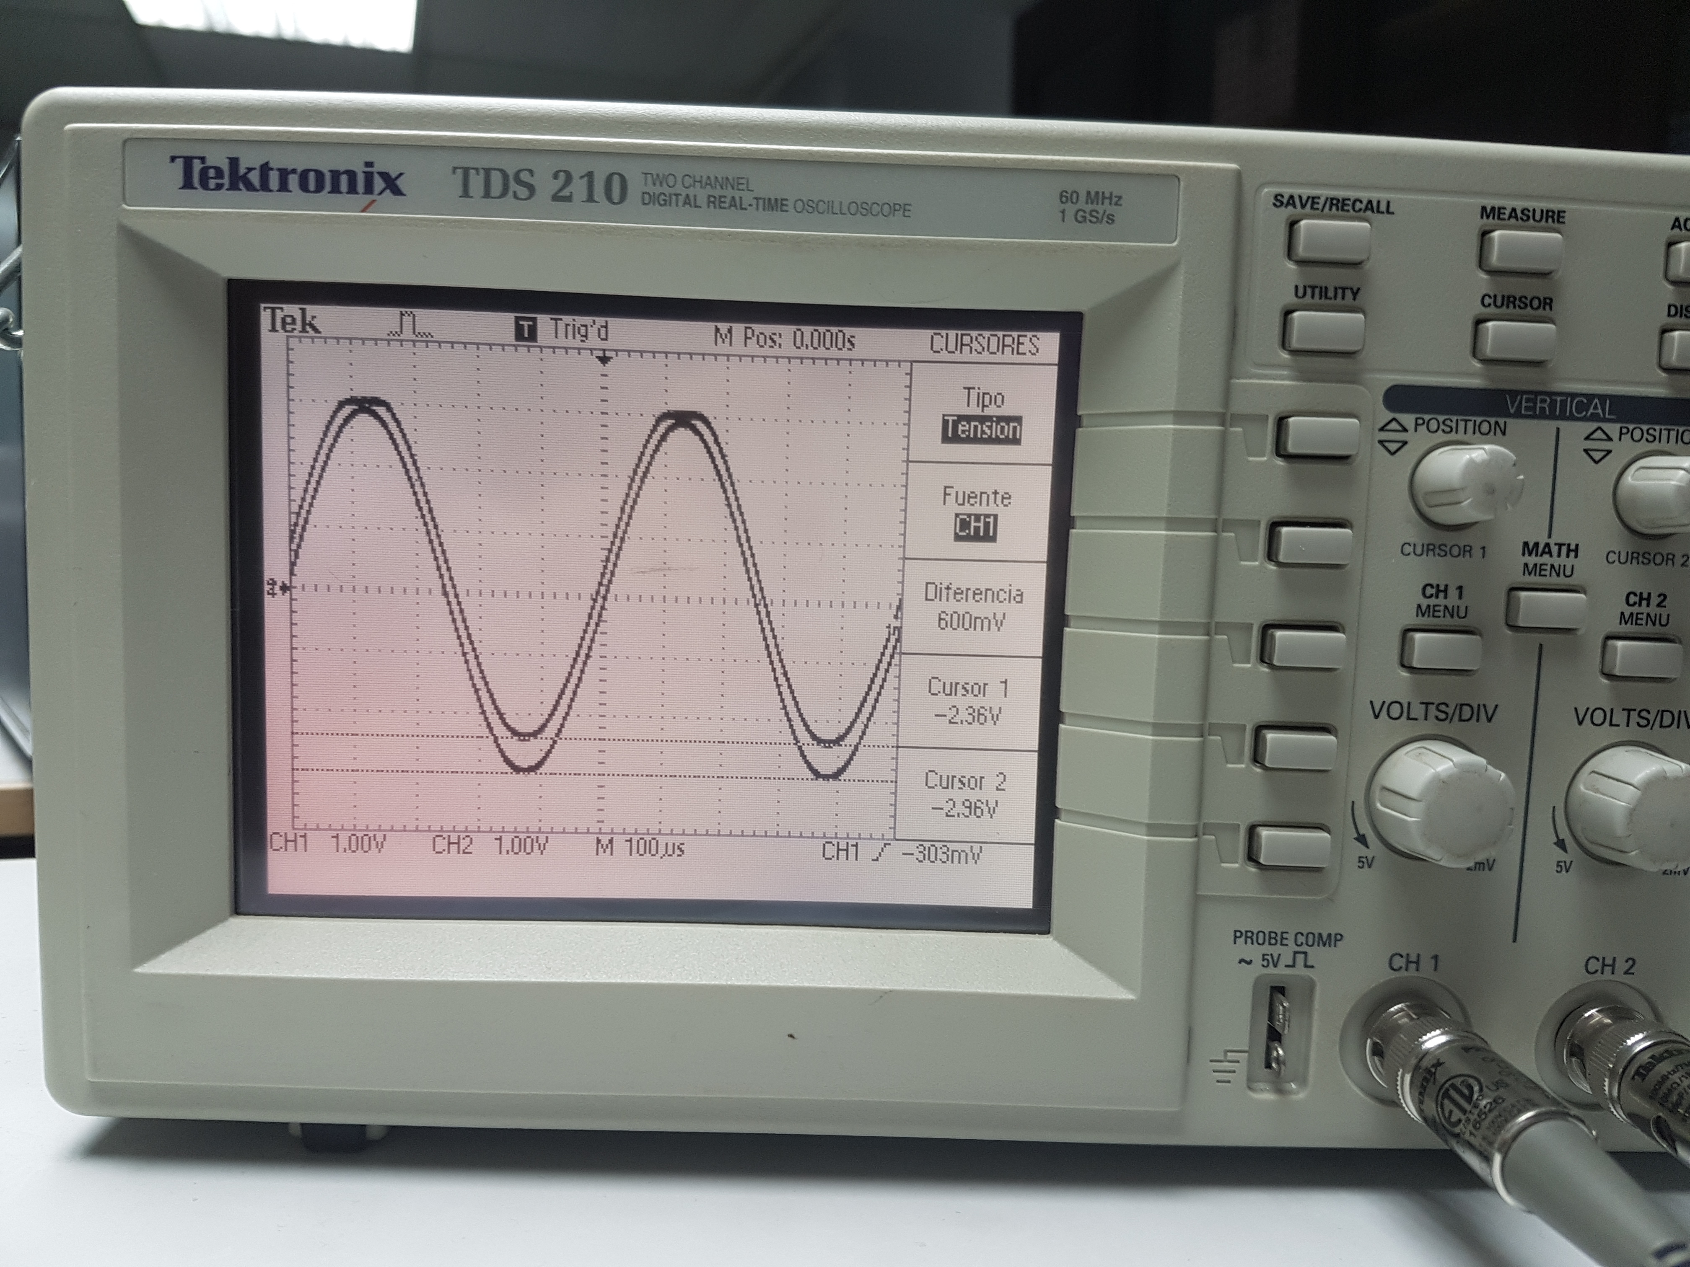

* + - * Per Vc = 1.5 V:

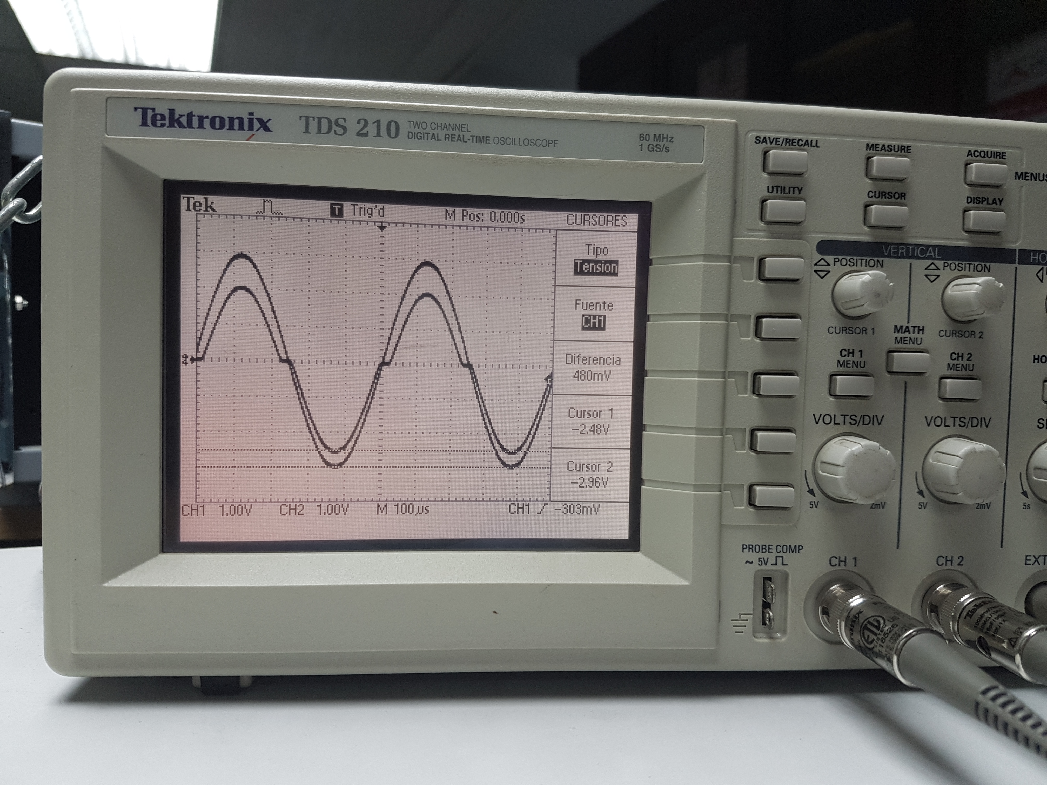

* + - * Per Vc = 3 V:

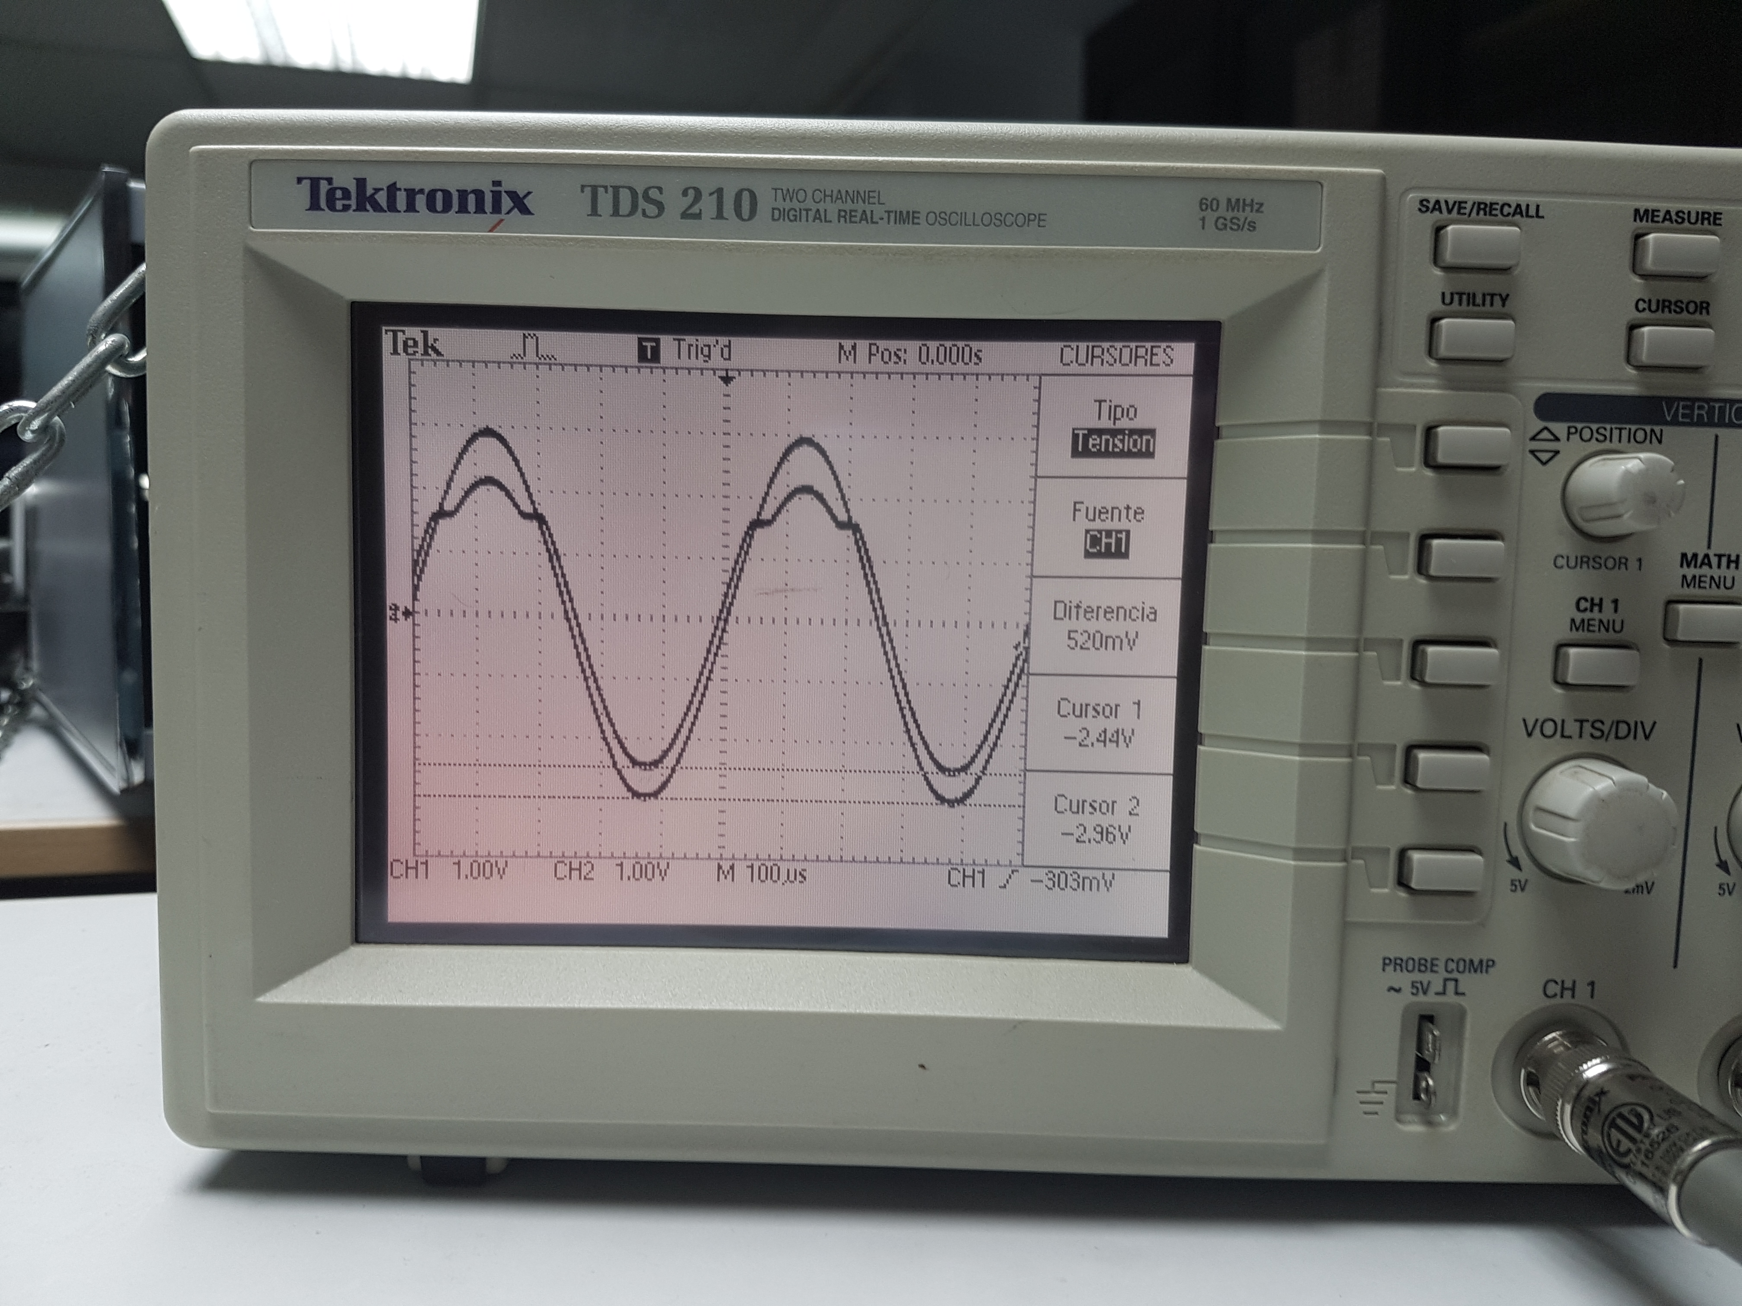

* + 1. *Justifiqueu el comportament observat, tenint en compte el model ideal del díode, i raoneu el resultat obtingut en base al camí que segueix el corrent en cada semicicle. Doneu compte de cada anomalia del senyal de sortida respecte al d’entrada. Quin efecte té la font Vc amb voltatge cada cop creixent?* 
       - Per Vc = 0 V:

Ara tenim dos díodes en paral·lel invertits, de manera que tan en un semicicle positiu com en un semicicle negatiu sempre un dels dos díodes conduirà, però mai els dos a la vegada.

És a dir, si tinc voltatge positiu el díode original estarà polaritzat inversament mentre que el nou díode estarà en directe. Al inrevés, al tenir voltatge negatiu, el díode original estarà en directe mentre que el nou estarà polaritzat inversament. En conseqüència, a la foto veiem sempre les dos tensions (Vi i Vo) fent la seva corba sinusoïdal característica.

* + - * Per Vc = 1,5 V:

A la que augmentem Vc observem per primera vegada una anomalia en el gràfic, una espècie de muntanya en Vo. Aquesta, es deguda perquè quan el corrent altern passa de positiu a negatiu o de negatiu a positiu, la intensitat canvia de díode, és a dir, anirà al que ara està en directa, causant una resistència que a la vegada causa aquesta muntanya que observem.

* + - * Per Vc = 3 V:

Explicada aquesta anomalia, podem entendre que si augmentem encara més Vc aquest fenomen es repetirà a menor escala, ja que la intensitat circularà “casi constantment” pel díode en directe, sense donar temps a canviar de díode.

* + *Utilització de LED’s*
    1. *Comenteu de quina manera s’il·luminen els LEDs i amb quina freqüència. Quin és el LED que es va apagant quan puja el voltatge DC, el que apunta a la font AC o el que apunta a la font DC?*

Al substituir el díodes per díodes LED, observem que efectivament els dos s’encenen i s’apaguen, és a dir, fan pampallugues. Aquestes pampallugues verifiquen el comportament que mostra la gràfica en els apartats anteriors, ja que quan està encès significa que el díode LED està en directe i per tant emet llum i quan el semicicle canvia ja no s’encén.

A mesura que pugem el voltatge però observem amb detall que el díode LED que apunta a la font DC va guanyant intensitat, és a dir, emet més llum, mentre que el que apunta a la font AC es va apagant com més Vc apliquem.

* + 1. *Relacioneu la il·luminació dels LEDs amb el comportament dels LEDs com a díodes.*

Tal i com està explicat a dalt, la desincronia dels LED està causada pel seu comportament com a díodes. D’aquí podem treure per exemple que mai els dos díodes estaran encesos a la vegada, ja que mai els dos díodes estan polaritzats en directe. El fet de que un díode emeti llum per tant índica indiscutiblement que aquell díode està en aquell moment polaritzat directament.

1. Circuit Rectificador d’ona completa
   * *Muntatge del circuit rectificador d’ona completa*
     1. Representeu gràficament el senyal VA(t) −VB(t) en funció del temps.

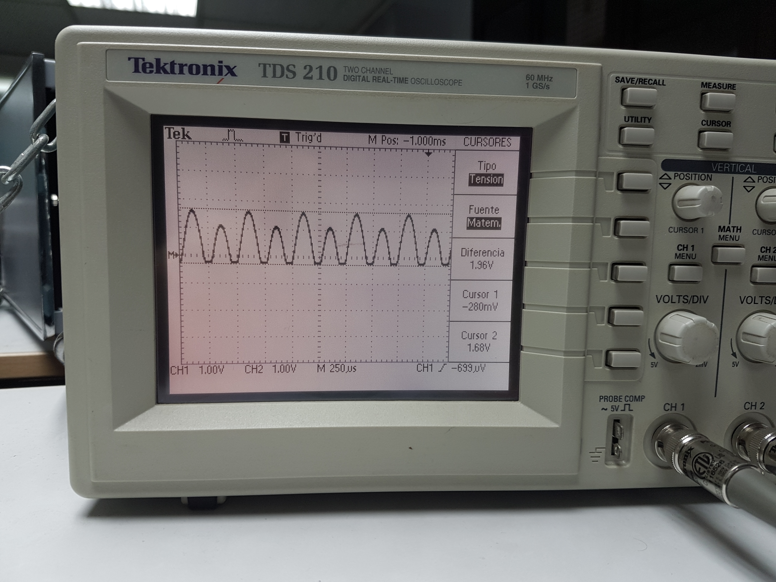

* + 1. Indiqueu en un esquema la circulació del corrent pels diferents díodes D1,... D4 del pont en cada semicicle. Expliqueu en detall quin senyal surt rectificat del circuit i per quina raó.

En el semicicle positiu, la intensitat surt del pol positiu cap al díode D3 ja que aquest està polaritzat directament, al contrari que D4. Tot seguit, continua fins la resistència Ri i seguidament no passa per D4 perquè continua estant polaritzat inversament, ja que el voltatge entre D4 i D3 és més gran que el voltatge en el punt B. En canvi, va pel díode D2, que si que està polaritzat directament, i finalment retorna pol negatiu perquè D1 està polaritzat indirectament ja que el voltatge entre D1 i D3 és més gran que entre D2 i D1. Ho veiem en les fletxes

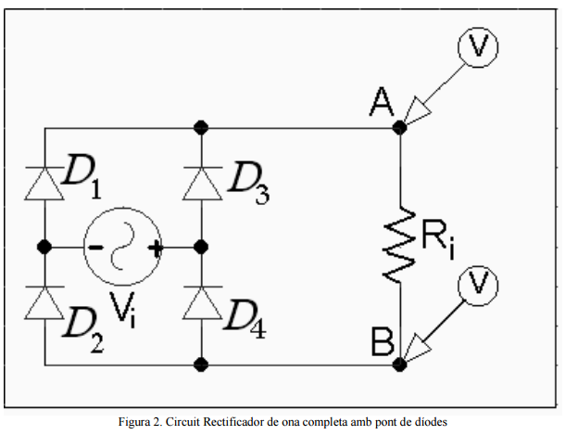

En el semicicle negatiu, sortim del pol negatiu cap a D1, el díode polaritzat directament. Tot seguit, la intensitat no passa per D3 perquè està en inversa, sinó que va cap a la resistència Ri. Després, continua el seu camí i va a D4 i acaba al pol positiu. No va cap a D2 perquè el voltatge enter D2 i D1 és més gran que el voltatge entre D4 i D2. Tampoc va per D3 desprès de passar per D4 perquè el voltatge entre D3 i D1 és més gran que el voltatge entre D4 i D3. Ho veiem en les fletxes:



* + *Condensador en paral·lel*
    1. *Representeu gràficament en funció del temps i comenteu el senyal obtingut en VA(t) −VB(t) amb cada condensador que heu fet servir.*

Amb el condensador de 1 μF:

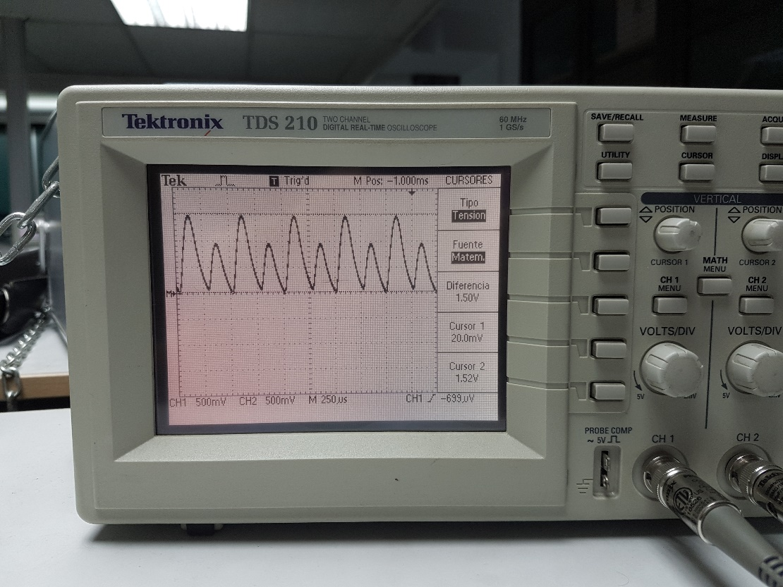

Amb el condensador de 100 nF:

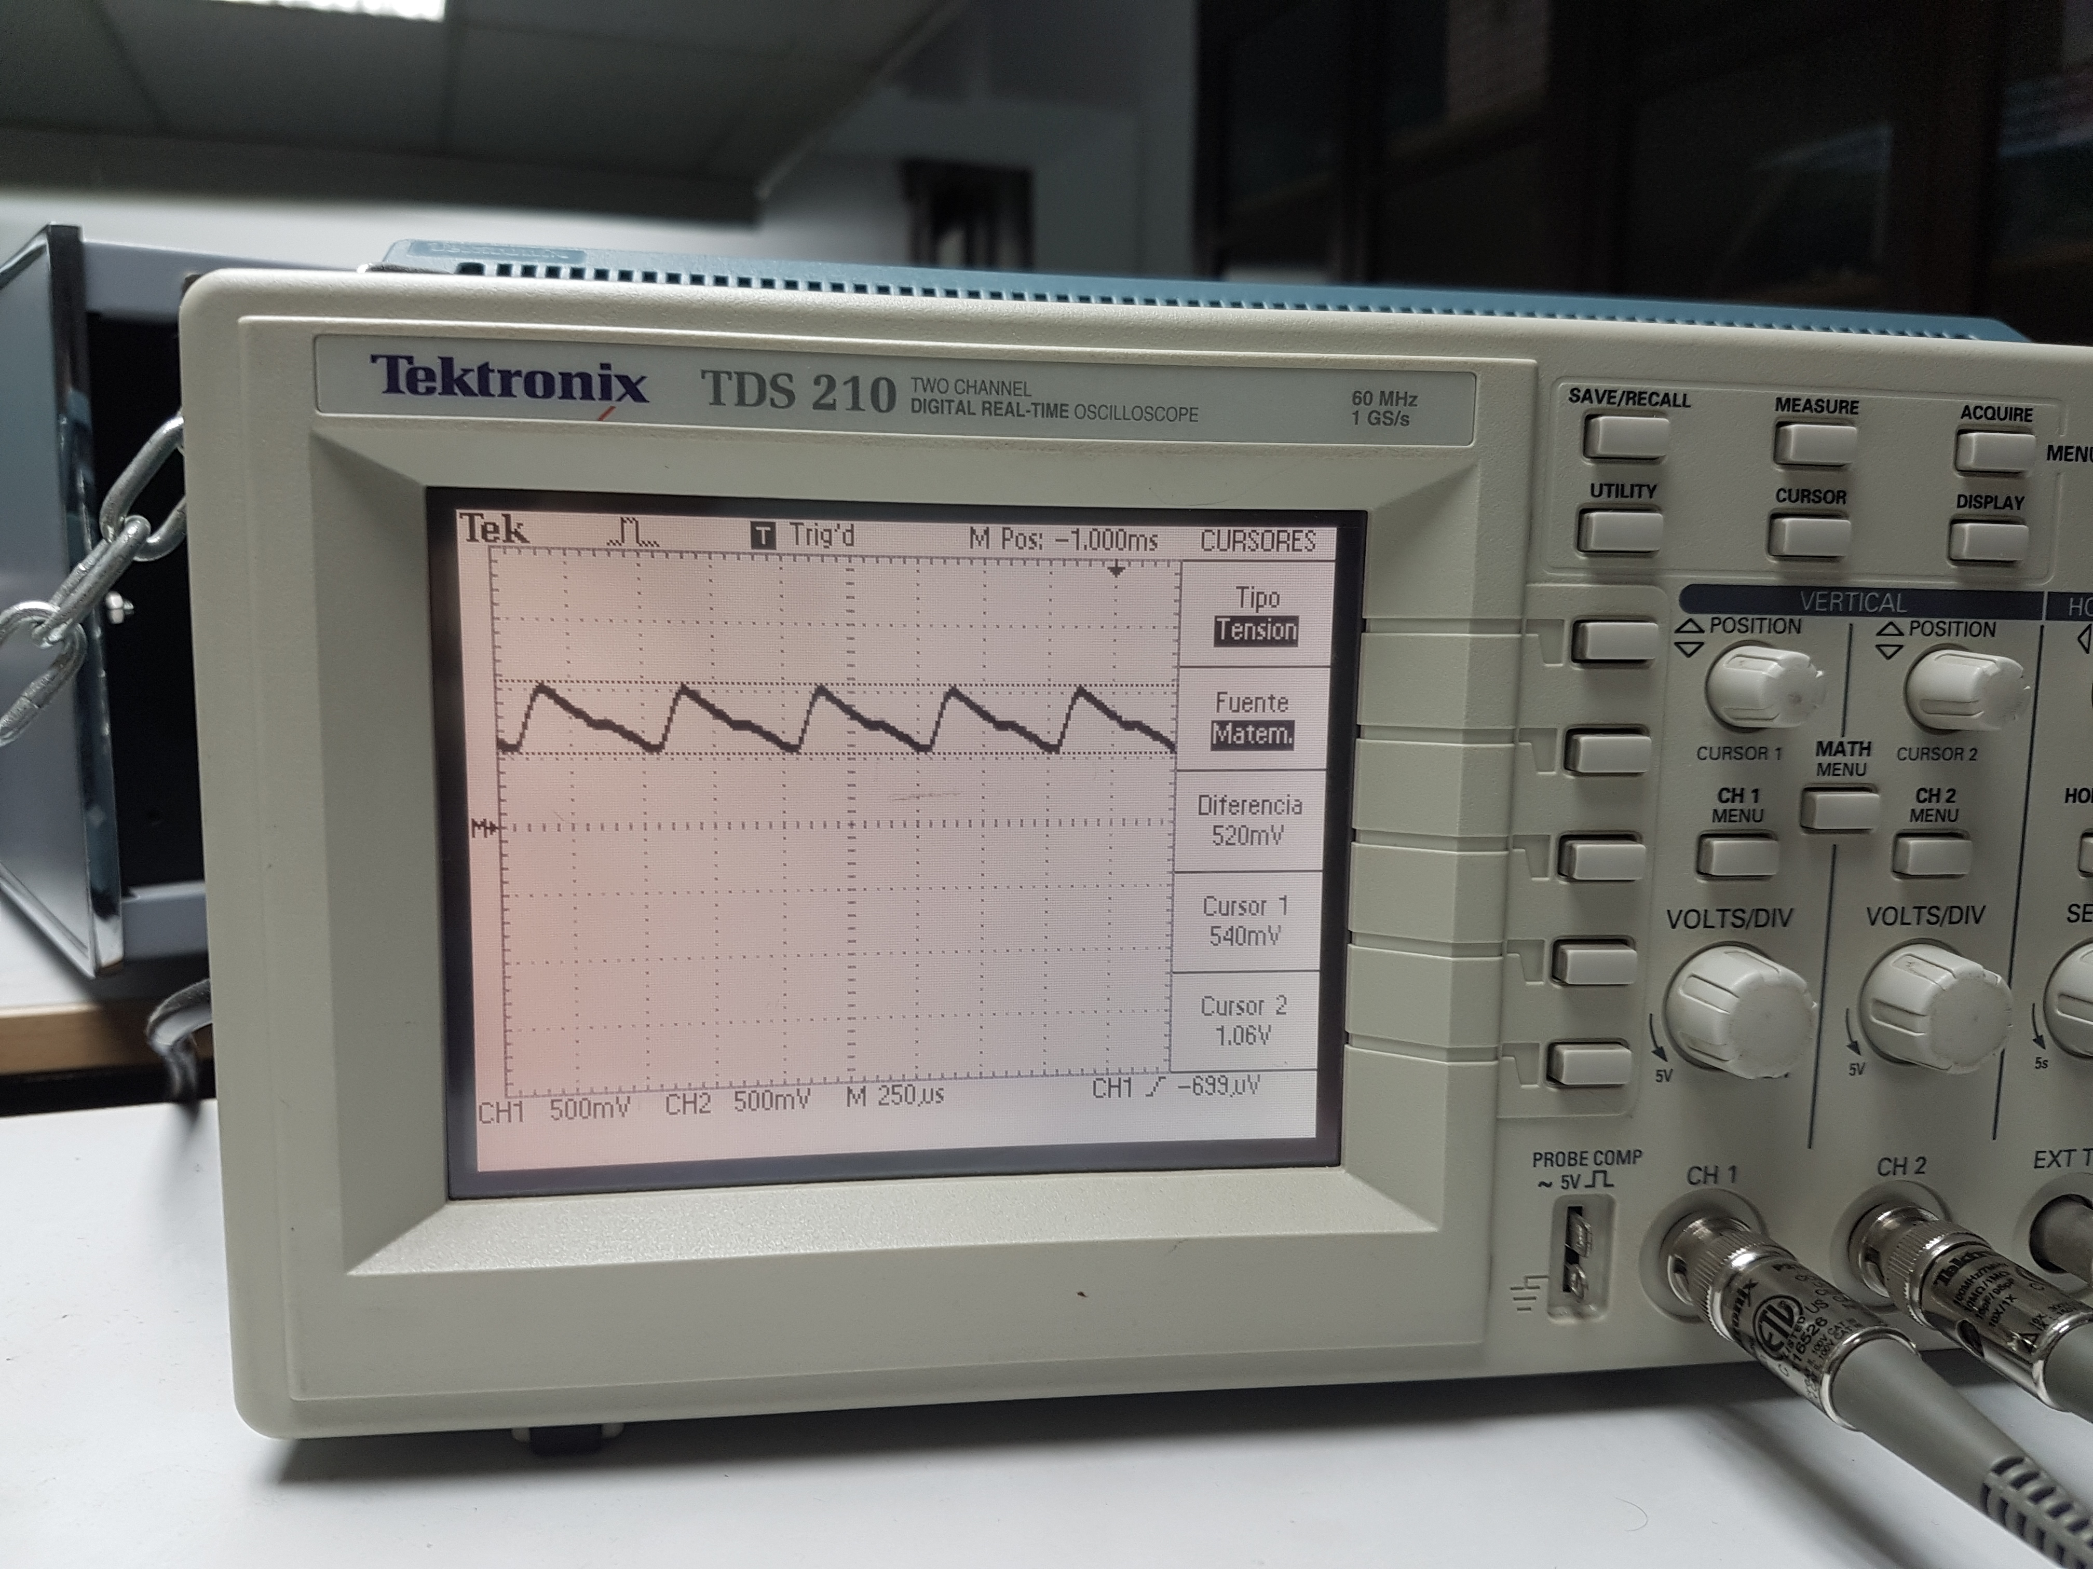

* + 1. *Calculeu i comenteu el valor del arrissat per cada cas, comparant-lo amb l’amplitud del senyal d’entrada. Feu una estimació del valor mitjà de voltatge de sortida per a cada valor de condensador que heu fet servir. Quin valor de condensador seria millor fer servir per obtenir un bon senyal DC a la sortida del circuit?* 
       - La tensió de pic a pic de Va – Vb és molt més gran quan posem el condensador de 1 μF que el de 100 nF, tal i com es veu a les fotografies de dalt.

Pel condensador de 1 μF, tenim un valor màxim de 1,52 V i un de mínim de 20 mV (valors mostrats a les fotografies), per tant, de mitjana tenim:

$$V_{mitjà}= \frac{0,02 V+1,52 V}{2}=0,77 V$$

Pel condensador de 100 nF, tenim un valor màxim de 1,06 V i un de mínim de 540 mV per tant, de mitjana tenim:

* + - * Si el que busquem és un bon senyal DC a la sortida, per tant, optarem per aquest últim, el de 1 μF, ja que té menys capacitat, i per tant, triga menys a carregar-se respecte al de 100 nF.